Приложение 1

к постановлению Администрации городского округа Мытищи 17.09.2024 № 5356

ЖК «Императорские Мытищи»

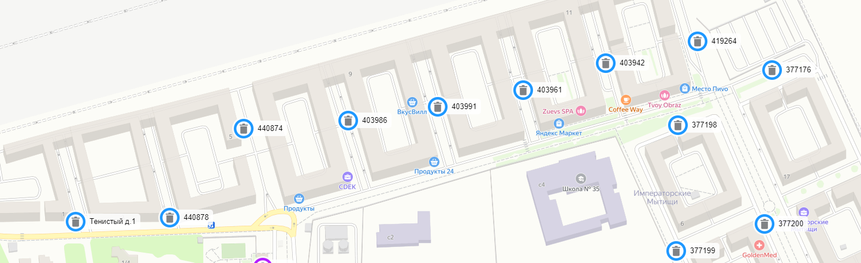

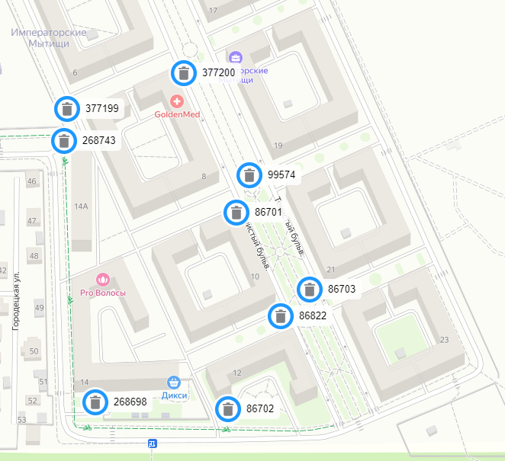

Приложение 2

к постановлению Администрации городского округа Мытищи 17.09.2024 № 5356

ул. Мира, дом 35

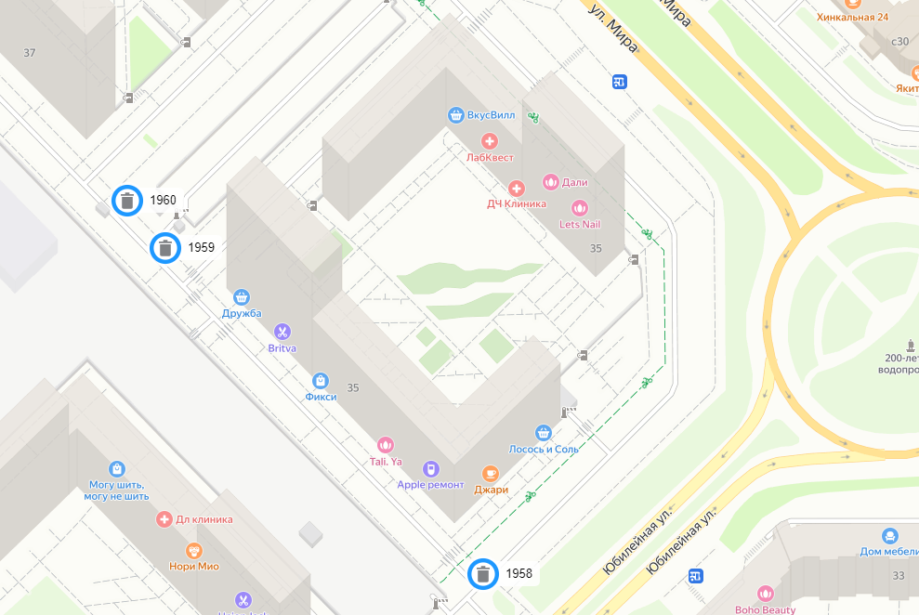

Приложение 3

к постановлению Администрации городского округа Мытищи 17.09.2024 № 5356

ул. Мира, дом 49

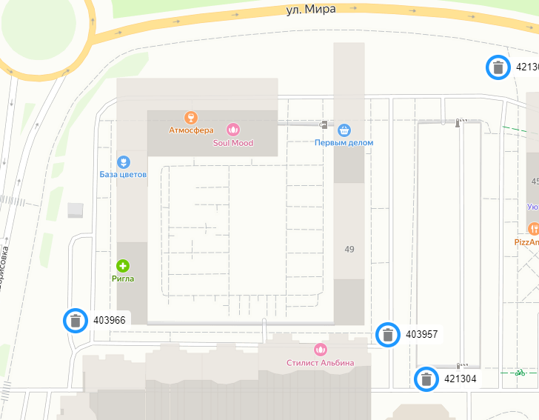

Приложение 4

к постановлению Администрации городского округа Мытищи 17.09.2024 № 5356

ул. Юбилейная, дом 4

